T.C.
MİLLÎ EĞİTİM BAKANLIĞI
HAYAT BOYU ÖĞRENME GENEL MÜDÜRLÜĞÜ
PROGRAMLAR VE ÖĞRETİM MATERYALLERİ DAİRE BAŞKANLIĞI

AÇIK ÖĞRETİM OKULLARI VE YETİŞKİN OKUMA YAZMA KURSLARI
KİTAP İHTİYAÇ BELİRLEME KILAVUZU

2023-2024

İÇİNDEKİLER

GİRİŞ 3
A. İHTİYAÇ BELİRLEME SÜRECİ 4
B. İLETİŞİM BİLGİLERİ 11

GİRİŞ
Açık öğretim okullarında (Açık Öğretim Ortaokulu, Açık Öğretim Lisesi, Mesleki Açık Öğretim Lisesi ve Açık Öğretim İmam Hatip Lisesi) öğrenimlerine devam eden öğrencilerimiz ve yetişkin okuma yazma kurslarına katılacak kursiyerlerimiz ders kitaplarını halk eğitimi merkezleri aracılığıyla temin etmektedir. Öğrencilerimizin ve kursiyerlerimizin ihtiyaç duyduğu kitapların zamanında ve eksiksiz temin edilebilmesi için Bakanlığımız e-Yaygın sisteminde “Kitap İşlemleri” bölümü oluşturulmuştur. İlgili bölüme ait “İhtiyaç Belirleme Ekranları” ve “Kitap İhtiyaç Belirleme Süreçleri” bu kılavuzda adım adım açıklanmıştır.
2023-2024 eğitim öğretim yılında öğrenim görecek öğrencilerin ve kursiyerlerin ihtiyaç duyduğu kitap sayılarının belirlenmesinde; kamu zararına veya eğitim öğretimin aksamasına sebebiyet vermemesi, veri girişlerinin doğru, zamanında ve sağlıklı bir şekilde yapılması için il ve ilçe millî eğitim müdürlükleri koordinatörlüğünde her türlü tedbirin alınması gerekmektedir. Halk eğitimi merkezi depolarındaki fazla kitapların ihtiyaç olan merkezlere aktarımı ve ihtiyaç belirleme iş ve işlemleri; il ve ilçelerdeki açık öğretim öğrenci sayıları, açık öğretim okullarına ve yetişkin okuma yazma kurslarına kayıt yaptıracak tahmini öğrenci/kursiyer sayıları geçmiş dönemlerde ihtiyaç belirtilen kitap sayıları da dikkate alınarak yürütülecektir.
Öğrencilerimiz için hazırlanan basılı kitapların yanı sıra kitaplarımız elektronik ortamda açık öğretim okullarına ait internet adreslerimizden, Millî Eğitim Bakanlığı EBA Platformundan ve açık öğretim öğrencilerine yönelik geliştirilen Mobil Uygulamadan yayımlanmaktadır. Halk eğitimi merkezlerinin, öğrencilerimizi İnternet ortamında yayımlanan kitaplarımızla ilgili olarak bilgilendirmesi ve elektronik ortama yönlendirmesi gerekmektedir. Ayrıca Yetişkin okuma yazma kurslarında kullanılacak kitaplara “ Hayat Boyu Öğrenme Genel Müdürlüğü Portalı https://hbogm.meb.gov.tr/portal/index.php?page=26 adresinden dijital olarak da ulaşılabilir.”

İHTİYAÇ BELİRLEME SÜRECİ
Kitap ihtiyaç belirleme işlemleri 18-31 Mayıs 2023 tarihleri arasında gerçekleştirilecektir. Açık Öğretim Okullarına ait ders kitaplarına aşağıdaki web adreslerinde yer alan “Sınava Hazırlık” bölümünden ulaşılabilir.
- https://hbogm.meb.gov.tr/
- https://aol.meb.gov.tr
- https://maol.meb.gov.tr
- https://aoihl.meb.gov.tr
- https://aio.meb.gov.tr

- İhtiyaç belirleme sürecinde; her yıl güncellenmekte olan Ek-1 ve Ek-2’de yer alan kitap listeleri ve açıklamalar dikkate alınarak talepte bulunulacaktır. Yapılacak taleplere ilişkin sorumluluk halk eğitimi merkezlerinin olacaktır.

- Dağıtıma esas ders kitabı miktarı, halk eğitimi merkezi müdürlükleri tarafından e-Yaygın sisteminde bulunan Kitap İhtiyaç Modülüne girilecek, il ve ilçe milli eğitim müdürlüklerince yapılacak onaylama işleminde belirtilen miktara göre belirlenecektir.

- Kitap ihtiyaç belirleme işlemleri, 18 Mayıs – 31 Mayıs 2023 tarihleri arasında e-Yaygın sistemi üzerinden yapılacaktır. Belirtilen tarihlerde bunun dışında (telefon, faks, e-posta gibi) iletilen kitap talepleri kesinlikle dikkate alınmayacaktır.

- Kitaplar 1, 2 ve 3. dönem ihtiyacını karşılayacak şekilde yıllık olarak talep edilecektir. Daha sonraki yıllarda dağıtılmak üzere fazla kitap ihtiyacı bildirilmeyecektir.

- Kitap ihtiyacı belirleme işlemleri, il millî eğitim müdürlüğündeki hayat boyu öğrenmeden sorumlu şube müdürlerince, hayat boyu öğrenmeden sorumlu ilçe şube müdürleri ile planlanacak ve takip edilecektir. Yapılacak olan toplantılar tutanak altına alınacaktır. Ayrıca YOY kitap ihtiyaçları da 2023-2024 eğitim öğretim yılı için yıllık olarak bildirilecektir.

- İlçe millî eğitim müdürlüklerindeki hayat boyu öğrenmeden sorumlu şube müdürleri koordinatörlüğünde; halk eğitimi merkezi müdürleri, Mesleki Açık Öğretim Lisesi ve Açık Öğretim İmam Hatip Lisesi yüz yüze eğitim derslerini veren okul/kurum müdürleri ile varsa Ceza İnfaz Kurumlarındaki eğitim sorumlusunca kitap ihtiyaçları belirlenerek yapılan çalışmalar tutanak altına alınacaktır. Toplam kitap ihtiyacı, halk eğitimi merkezi müdürlükleri tarafından e-Yaygın sistemine zamanında girilecek ve onaylanma süreci takip edilecektir.

- Halk eğitimi merkezi müdürlükleri yalnızca kültür derslerinin kitap ihtiyaçlarını bildireceklerdir. Yüz yüze eğitim ders kitapları ise her yıl MEBBİS üzerinden ilgili okul/kurumlar tarafından istenecektir.

Resim 1

- Halk eğitimi merkezleri yukarıda belirtilen açıklamalar doğrultusunda kitap ihtiyaçlarını belirledikten sonra e-Yaygın sistemi kitap ihtiyaç modülü sayfasında öncelikle ilgili kitap grubunu ve ihtiyaç dönemini seçmelidir. İlgili sayfa görüntüsü Resim-1’de yer almaktadır.

Resim 2

- e-Yaygın sistemi üzerinden, kitap ihtiyaç modülü sayfasında depo tanımlama ve komisyon bilgileri eksiksiz ve güncel olarak girilmeli, kurum telefon numarası doğru yazılmalı, komisyon GSM (cep telefonu) numarasına ise müdür ya da ilgili müdür yardımcısının GSM numarası yazılmalıdır. İlgili sayfa görüntüsü Resim-2’de yer almaktadır.

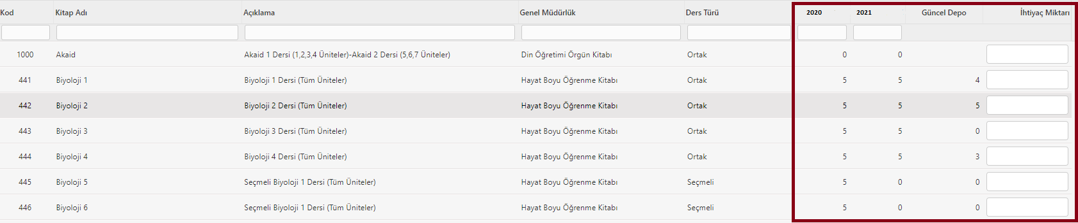
Resim 3

- Halk eğitimi merkezi müdürlükleri kitap ihtiyacını belirlerken, son iki yılda talep edilen kitap sayısını ve depoda yer alan mevcut kitap sayısını mutlaka dikkate almalıdır. İlgili sayfa görüntüsü Resim-3’te yer almaktadır.

- Kitap sayıları, sistemde yer alan Kitap İşlemleri/İhtiyaç İşlemleri Modülüne adet olarak girilecektir. Sisteme girilecek sayılar adet olarak tanımlıdır. (Örneğin,121-Felsefe 1 kitabı için sisteme 200 girilmişse 200 adet kitap gönderilir. 200 paket ya da palet gönderilmez.)

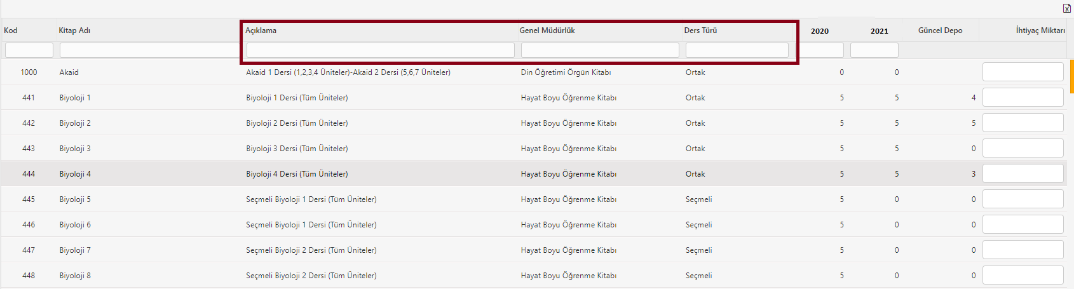
Resim 4

- Halk eğitimi merkezi müdürlükleri kitap ihtiyacını belirlerken, sistemdeki “Açıklama, Genel Müdürlük ve Ders Türü” alanlarını dikkate almalıdır. İlgili sayfa görüntüsü Resim-4’te yer almaktadır.

  - Açıklama: İlgili kitabın hangi ders için kullanılacağı ve hangi ünitelerden sorumlu olunacağını belirtir.
Örnek: Fizik 4 kitabı, Fizik 4 dersi içindir. Öğrenci tüm ünitelerden sorumludur.
  - Genel Müdürlük: İlgili kitabın hangi Genel Müdürlüğe ait olduğunu belirtir.
Örnek: Fizik 4 Kitabı, Hayat Boyu Öğrenme Genel Müdürlüğünce hazırlanmış veya hazırlatılmıştır.
  - Ders Türü: İlgili kitabın ait olduğu dersin seçmeli, ortak veya ortak/seçmeli olduğunu belirtir.

- Açık Öğretim Liselerindeki ortak dersler haftalık ders çizelgelerinde dönemlik olarak yer almaktadır. Bu çerçevede Hayat Boyu Öğrenme Genel Müdürlüğünce hazırlanan ve öğrencilere dağıtılan kitaplar da dönemliktir. Örneğin Biyoloji 1, Biyoloji 2, Biyoloji 3, Biyoloji 4, Biyoloji 5, Biyoloji 6, Biyoloji 7, Biyoloji 8’ci kitaplarımız dönemliktir.

  - Bazı ortak derslerin kitapları örgün eğitim kitaplarından temin edilmektedir. Örneğin, Matematik 3 ve Matematik 4 dersi için Orta Öğretim Genel Müdürlüğüne ait Matematik 10 kitabı kullanılmaktadır. Matematik 10 kitabı iki dönemi kapsadığından Matematik 3 ve Matematik 4 dersi için öğrencilere verilmektedir.

- Açık Öğretim Liseleri Haftalık Ders Çizelgeleri, Talim ve Terbiye Kurulu Başkanlığının 22.10.2020 tarihli ve 35 sayılı kararı ile güncellenerek dönemlik seçmeli dersler birleştirilip tek ders haline getirilmiştir. Örneğin; Seçmeli Matematik 1 dersi, Matematik 5 ve Matematik 6 dersini kapsamaktadır.

  - Bazı seçmeli derslerin kitapları örgün eğitim kitaplarından temin edilmektedir. Örneğin; Matematik 5 ve Matematik 6 dersi için Orta Öğretim Genel Müdürlüğüne ait Matematik 11 kitabı kullanılmaktadır. Matematik 11 kitabı iki dönemi kapsadığından Seçmeli Matematik 1 dersi için öğrencilerimize verilecektir.

Önceki Yıllardaki Uygulama* | Yeni Uygulama*

- Sistem, güvenlik nedeniyle kullanıcıyı belirli bir süre sonra işlem sayfasından atacağından kitap ihtiyaç sayıları liste olarak düzenlendikten sonra sisteme giriş yapılmalıdır.

- Kitap İhtiyaç Modülüne 18 Mayıs – 31 Mayıs 2023 tarihleri arasında kitap sayıları girildikten sonra her bir ders için girilen sayılar, tek tek kontrol edilecektir. Sistem koyu olarak gösterilen alanlardaki sayıları kontrol edecektir. Sisteme girilen kitap sayılarından halk eğitimi merkezi müdürlükleri sorumlu olacaktır. Kitap girişleri tamamlandıktan sonra onay süreçleri mutlaka takip edilmelidir. Onaylanmayan kitaplar dikkate alınmayacaktır.

- İlçe millî eğitim müdürlüğü hayat boyu öğrenmeden sorumlu şube müdürü, onay işlemini kitap ihtiyaç belirleme işlemleri ile beraber 18 Mayıs –31 Mayıs 2023 tarihleri arasında gerçekleştirecektir.
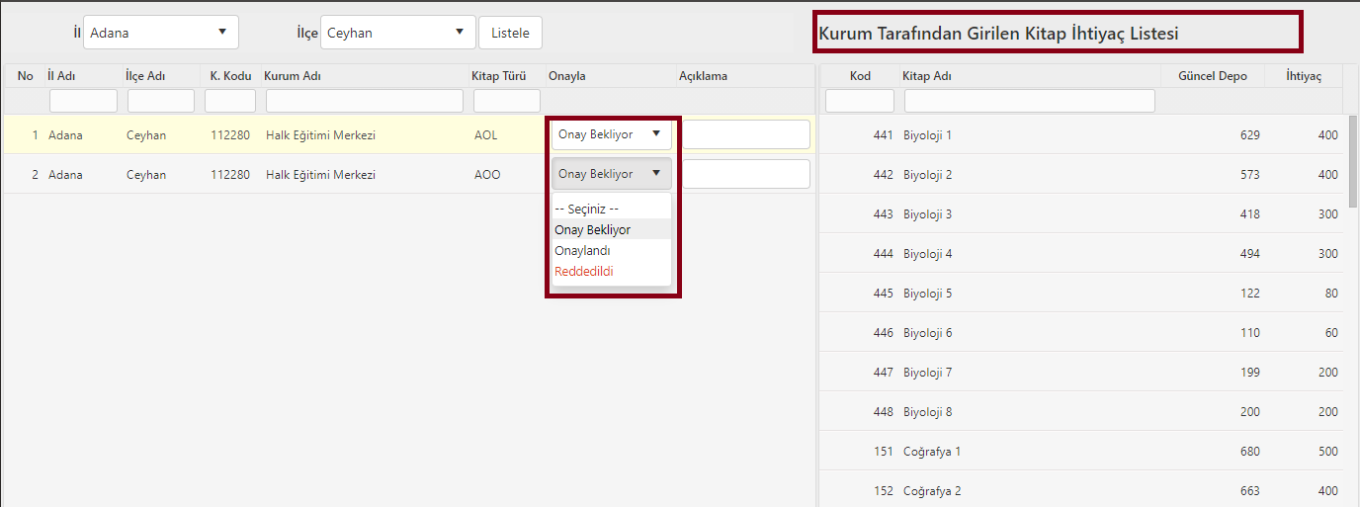
Resim 5

- Halk eğitimi merkezi yetkilisi sistem üzerinden ilçe onay takibini yapmalıdır. Onaylanmaması hâlinde halk eğitimi merkezinin ihtiyaç talebi dikkate alınmayacak ve kitap gönderilmeyecektir.
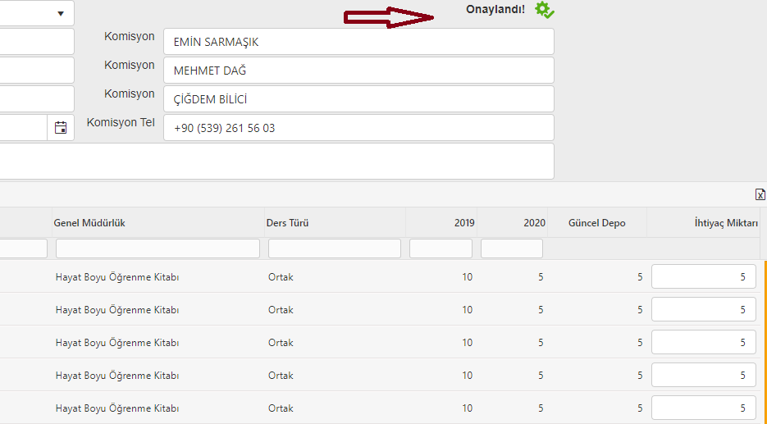
Resim 6

- İlçe millî eğitim müdürlüğü hayat boyu öğrenmeden sorumlu şube müdürü, halk eğitimi merkezi müdürlüğünce girilen AOL ve AOO-YOY’a ait güncel ihtiyaç listesini listeleyebilir. Gerekli görülmesi halinde “Reddedildi” seçeneğini seçerek kurum tarafından girilen ihtiyaç listesini onaylamayabilir.
- Bu seneden itibaren yetişkinler için okuma yazma kurslarına ait kitapların ihtiyaç belirleme işlemleri, Açık Öğretim Ortaokulu kitaplarının altında ek olarak verilecek olup ihtiyaçlar buradan girilecektir.
- YOYF10 Yetişkinler Okuma Yazma Öğretimi Öğretmen Kılavuzu (I. Kademe) kitabını talep edecek kurumlar ihtiyaç sayısını belirlerken, YOYF8 ve YOYF9 kitap miktarının %10'u kadar talep etmeleri gerekir.(Her 10 Kursiyer için 1 kitap yeterlidir.)

İLETİŞİM BİLGİLERİ

Halk eğitimi merkezlerimiz her türlü soru ve görüşlerini aşağıdaki birim telefonları ve e-posta adresi üzerinden iletebileceklerdir.
Telefon numaralarımız;
0312 413 21 90
0312 413 21 92
0312 413 21 02

e-Posta Adresi: aokdersnotlari@meb.gov.tr
Dikkat: Öğrencilerin kitaplarla ilgili karşılaşabilecekleri sorunlar, öncelikle halk eğitimi merkezleri tarafından çözüme kavuşturulmalı, halk eğitimi merkezleri öğrenciyi doğrudan bakanlık birimlerine yönlendirmemelidir.

